Thiết kế Genetic Algorithm cho Island Model

1. Thiết kế
Thiết kế GA-IM dựa trên ý tưởng chính của hai bài: Jamshidi et al. (2025), với Hybrid Genetic Search (HGS) dạng steady-state dùng làm thuật toán tiến hóa trên mỗi đảo; và Prins (2004), với biểu diễn lời giải bằng một dãy khách hàng (genotype), lai ghép OX, thủ tục Split để giải mã thành lời giải và local search dùng làm đột biến. Trên nền đó, GA-IM bổ sung mô hình đảo chạy song song bất đồng bộ cùng cơ chế di cư kéo (pull) khi đảo bị kẹt.

1.1. Tổng quan mô hình đảo
Thuật toán di truyền theo mô hình đảo (GA-IM) chạy n đảo song song. Mỗi đảo là một thread riêng ghim vào một lõi CPU. Các đảo chạy bất đồng bộ, đảo không bao giờ chờ đảo khác, chỉ tương tác qua hộp thư (inbox) của láng giềng.
Quần đảo A = (I, T), trong đó:
- I = {I₀, I₁, …, I_{n−1}}: tập các đảo;
- T: topo di cư, một đồ thị vô hướng trên I (mọi liên kết đều hai chiều).
Mỗi đảo I_{i} = (M_{i}, P_{i}, N_{i}, E_{i}, S_{i}, R_{i}), trong đó:
- M_{i}: Hybrid Genetic Search (HGS) theo Jamshidi et al. (2025), dạng steady-state: mỗi thế hệ sinh đúng một cá thể con bằng chọn lọc, lai ghép OX, Split, rồi dùng local search làm đột biến.
- P_{i}: quần thể luôn được sắp tăng dần theo cost (cá thể tốt nhất đứng đầu). Ban đầu có initial_pop cá thể, tối đa max_pop = 2·initial_pop.
- N_{i}: các đảo láng giềng theo topo T.
- E_{i}: bộ đệm nhập cư (mảng E_{i}), mỗi láng giềng j một slot E_{i}[j] chứa tối đa round(ρ·max_pop) cá thể. Batch mới của một láng giềng thay thế batch cũ của chính láng giềng đó.
- S_{i} (chính sách chọn để di cư): khi láng giềng j xin, đảo chọn round(ρ·|P_{i}|) cá thể ngẫu nhiên có trọng số theo hạng (rank-based), không hoàn lại, và không gửi cá thể có born = j.
- R_{i} (chính sách thay thế khi nhập cư): khi bị kẹt (best không cải thiện trong λ thế hệ), đảo xin batch từ mọi láng giềng. Khi đủ phản hồi, đảo chọn round(ρ·|P_{i}|) cá thể chưa xét của E_{i} (rank-based) và chèn vào P_{i} theo đúng quy tắc chèn cá thể con (crowding).
Bảng 1. Tham số của GA-IM
Ký hiệu | Ý nghĩa / công thức | Chọn sau tuning | Ghi chú
f | initial_pop = max(2, round(f·√N)), N = số khách hàng | 0.3 | Thử 0.1, 0.3, 0.5
– | max_pop = 2·initial_pop | – | –
κ | Số láng giềng gần nhất xét trong local search: round(√N) | – | –
σ | Ngưỡng kẹt λ = max(1, round(σ·initial_pop)) thế hệ | 1 | Thử 0.5, 1, 2
ρ | Tỉ lệ di cư, ρ ∈ (0, 1] | 0.6 | Thử 0.4, 0.6, 0.8
T | ring, ring+1+2, ring+1+2+3, full | full | Thử ring, ring+1+2, full; mặc định vẫn là ring

Bảng 2. Giá trị suy ra với f = 0.3, σ = 1, ρ = 0.6
N | initial_pop | max_pop | κ | λ | Batch gửi round(ρ·|P|) | Slot E round(ρ·max_pop)
200 | 4 | 8 | 14 | 4 | 2 → 5 | 5
500 | 7 | 14 | 22 | 7 | 4 → 8 | 8

1.2. Biểu diễn lời giải và hàm mục tiêu
- Genotype: giant tour, tức một hoán vị của N khách hàng, không có dấu phân cách chuyến hay xe. Lai ghép làm việc trên genotype.
- Phenotype: lời giải đầy đủ, gồm danh sách chuyến của từng xe tải và từng drone (cùng dạng lời giải với tabu search).

1.2.1. Encode: phenotype → genotype
Encode nối các chuyến của lời giải thành một giant tour:
- xếp các phương tiện theo góc cực quanh kho của trọng tâm các khách mà phương tiện đó phục vụ;
- trong mỗi phương tiện, xếp các chuyến theo góc cực của trọng tâm chuyến;
- nối danh sách khách của các chuyến theo thứ tự trên, giữ nguyên thứ tự khách trong mỗi chuyến.
Khách của mỗi phương tiện vì vậy nằm liền nhau trong genotype, nên decode có thể dựng lại đúng các chuyến đó (loại phương tiện do decode tự gán lại).

1.2.2. Decode (Split): genotype → phenotype
Bài toán con. Cho genotype π = (π₁, …, π_{N}), m_{T} xe tải và m_{D} drone. Gọi c_{k}(p, q) là thời gian một phương tiện loại k (xe tải hoặc drone) đi một chuyến từ kho, thăm π_{p}, …, π_{q} đúng theo thứ tự rồi về kho. c_{k}(p, q) = ∞ nếu chuyến vi phạm tải trọng hoặc thời gian chờ (với drone còn có năng lượng và thời gian bay), hoặc nếu k là drone mà chuyến có khách không chở được bằng drone. Cần:
- chia π thành tối đa m_{T} + m_{D} khối liên tiếp, mỗi khối giao cho một phương tiện khác nhau (nhiều nhất m_{T} khối cho xe tải và m_{D} khối cho drone);
- chia mỗi khối thành các chuyến liên tiếp, do phương tiện đó lần lượt thực hiện;
- sao cho makespan T, tức thời gian làm việc lớn nhất của các phương tiện (tổng thời gian các chuyến của mỗi phương tiện), là nhỏ nhất.
Chuyến xe tải chỉ có một khách luôn được chấp nhận (tính theo cost có phạt nếu vi phạm), nên bài toán luôn có lời giải. Decode giải bài toán con này qua ba bước.
(1) Thời gian một phương tiện cần cho một khối (Split của Prins). Với khối π_{s}, …, π_{e−1} giao cho loại k, thời gian nhỏ nhất V_{k}(s, e) được tính bằng quy hoạch động trên các điểm cắt chuyến:
L(s) = 0, L(q + 1) = min_{s ≤ p ≤ q} [ L(p) + c_{k}(p, q) ], V_{k}(s, e) = L(e)
Điểm cắt p tốt nhất của mỗi nhãn cho biết các chuyến của khối. Khi mở rộng một chuyến bắt đầu tại p, việc tính dừng ngay ở khách đầu tiên làm chuyến vi phạm, vì chuyến dài hơn không thể hết vi phạm.
(2) Kiểm tra một makespan T có đạt được không. Gọi reach_{k}(s, T) là vị trí e xa nhất sao cho V_{k}(s, e) ≤ T, và F[t][d] là vị trí xa nhất trên π được phủ bởi t xe tải và d drone, các khối nối tiếp nhau:
F[0][0] = 0, F[t][d] = max( reach_{xe tải}(F[t − 1][d], T), reach_{drone}(F[t][d − 1], T) )
Số hạng thứ nhất chỉ có khi t > 0, số hạng thứ hai chỉ có khi d > 0. Makespan T đạt được khi F[m_{T}][m_{D}] = N.
(3) Tìm makespan nhỏ nhất bằng tìm kiếm nhị phân. Mỗi khách cần ít nhất một chuyến riêng, nên cận dưới là T_{lo} = max_{p} min(c_{xe tải}(p, p), c_{drone}(p, p)). Nếu T_{lo} đạt được thì dừng. Nếu không, cận trên T_{hi} bắt đầu từ 2·max(T_{lo}, 1) và được nhân đôi tới khi đạt được. Sau đó chia đôi [T_{lo}, T_{hi}] (tối đa 100 lần, hoặc tới khi T_{hi} − T_{lo} ≤ 10⁻⁹·T_{hi}), luôn giữ T_{lo} không đạt được và T_{hi} đạt được.
Dựng phenotype. Với T = T_{hi}, lần ngược bảng F từ ô (m_{T}, m_{D}): nếu giá trị của ô đến từ số hạng xe tải thì khối cuối thuộc một xe tải, ngược lại thuộc một drone. Trong mỗi khối, lần ngược các điểm cắt của Split để lấy các chuyến. Phương tiện không nhận khối nào thì không có chuyến. Các giá trị c_{k} và V_{k}(s, ·) được lưu lại để các lần kiểm tra T sau dùng lại.

1.3. Các bước của GA trên một đảo
Hình 1 là sơ đồ thuật toán của một đảo. Ký hiệu: g là số thế hệ của đảo (một thế hệ = một cá thể con), x_{i}* là lời giải khả thi tốt nhất của đảo, f là cost, born(·) là đảo sinh ra cá thể, τ(·) là thứ tự chèn vào quần thể (τ nhỏ = già).
Các bước 1–9 dưới đây là GA thuần, chạy độc lập trên từng đảo. Ba khối cuối vòng lặp (SendMigrants, Nhận di dân, RequestMigration) là phần migration, trình bày ở mục 1.4.
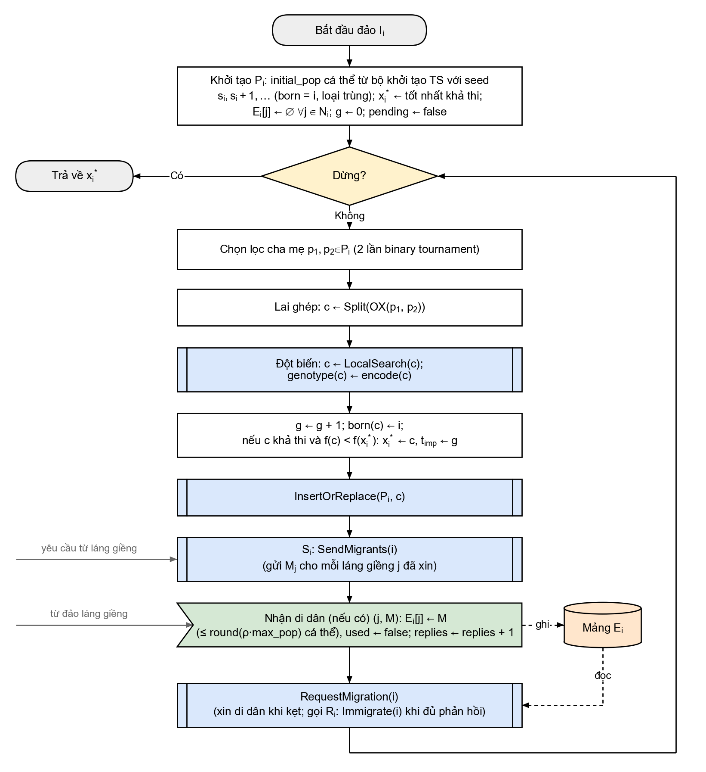
Hình 1. Sơ đồ thuật toán của một đảo trong GA-IM

Bước 1. Khởi tạo tham số
Đọc tham số (Bảng 1) và tính initial_pop, max_pop, κ, λ. Đảo i (đánh số từ 0) có seed riêng seed_{i} = seed + (i + 1)·10000, dùng cho bộ sinh số ngẫu nhiên của đảo và cho bộ khởi tạo ở Bước 2.

Bước 2. Khởi tạo quần thể
- Mỗi cá thể ban đầu được sinh bởi bộ khởi tạo của tabu search với seed seed_{i}, seed_{i} + 1, seed_{i} + 2, …:
  - phân cụm khách hàng theo góc cực quanh kho thành K cụm (K = số xe tải) và xáo trộn từng cụm theo seed;
  - xây dựng tham lam: luôn mở rộng phương tiện có thời gian làm việc nhỏ nhất bằng khách gần nhất chưa được phục vụ, ưu tiên khách trong cùng cụm.
- Phenotype được encode thành genotype, đặt born = i, rồi chèn vào P_{i}. Cá thể trùng cấu trúc bị loại. x_{i}* là cá thể khả thi tốt nhất trong số đó.
- Dừng khi đủ initial_pop cá thể hoặc đã thử 10·initial_pop seed. Mỗi đảo cần ít nhất 2 cá thể khác nhau.

Bước 3. Quần thể
P_{i} được giữ sắp tăng dần theo cost (cá thể tốt nhất đứng đầu). Mỗi cá thể gồm genotype, phenotype, born (đảo sinh ra nó, giữ nguyên khi di cư) và τ (thứ tự chèn, dùng để xác định cá thể “già”).

Bước 4. Chọn lọc
Chạy hai lần binary tournament để lấy p₁ và p₂. Mỗi lần bốc ngẫu nhiên hai chỉ số khác nhau a ≠ b trong P_{i} và lấy cá thể có chỉ số min(a, b), tức cá thể tốt hơn. Hai lần tournament độc lập nên p₁ và p₂ có thể trùng nhau.

Bước 5. Lai ghép OX và Split
5a. Ordered Crossover (OX): chọn ngẫu nhiên hai điểm cắt a ≤ b. Đoạn p₁[a..b] được chép nguyên vị trí sang con. Các vị trí còn lại được điền theo thứ tự xuất hiện trong p₂, đọc vòng tròn bắt đầu từ vị trí b + 1 và bỏ qua khách đã có.
5b. Split (decode): genotype con được giải mã thành phenotype bằng thủ tục ở mục 1.2.2.

Bước 6. Local search (đột biến)
Phenotype con được cải thiện bằng local search theo Prins (2004). Thứ tự duyệt khách u được xáo trộn ngẫu nhiên ở mỗi lượt. Với mỗi u, xét κ khách v gần u nhất; gọi x, y là khách đứng sau u, v (có thể là kho). Các move được thử theo thứ tự:
Bảng 3. Các move của local search
Move | Mô tả
M1 | Relocate u ra sau v
M2 | Relocate (u, x) ra sau v
M3 | Relocate (x, u) ra sau v
M4 | Swap u và v
M5 | Swap (u, x) và v
M6 | Swap (u, x) và (v, y)
M7 | 2-opt trong cùng chuyến: (u, x), (v, y) → (u, v), (x, y)
M8 | 2-opt* giữa hai chuyến: (u, x), (v, y) → (u, v), (x, y)
M9 | 2-opt* giữa hai chuyến: (u, x), (v, y) → (u, y), (x, v)
New trip | Chuyển u sang một chuyến mới của xe tải / drone đang ít tải nhất

- Chiến lược first improvement: áp dụng ngay move cải thiện đầu tiên, lặp các lượt cho tới khi không còn move nào cải thiện.
- Một move được coi là cải thiện khi makespan giảm, hoặc makespan giữ nguyên nhưng tổng thời gian làm việc giảm. Điều kiện thứ hai giúp các move trên phương tiện không găng vẫn được chấp nhận.
- Chỉ nhận move giữ mọi chuyến bị thay đổi không vi phạm, nên lời giải khả thi luôn giữ được tính khả thi.
- Sau local search, genotype của con được encode lại từ phenotype đã cải thiện, và born(c) = i.

Bước 7. Chèn cá thể con vào quần thể
Thủ tục InsertOrReplace(P_{i}, y) dùng chung cho cá thể con và cá thể nhập cư:
- Cá thể trùng cấu trúc với một thành viên (cùng cách chia khách theo xe, theo chuyến và cùng thứ tự thăm) thì luôn bị loại.
- Nếu |P_{i}| < max_pop: chèn thẳng vào đúng vị trí theo cost.
- Nếu |P_{i}| = max_pop (crowding): chọn thành viên q giống cá thể mới y nhất, tức d_{TD}(y, q) nhỏ nhất. Khi hòa thì chọn q có cost tệ nhất, nếu vẫn hòa thì chọn q già nhất. y chỉ thay thế q khi tốt hơn rõ rệt: f(y) < f(q) − 10⁻⁹·max(1, f(q)).
Khoảng cách cấu trúc d_{TD} ∈ [0, 1] kết hợp bốn thành phần:
d_{TD} = (1/6)·d_{M} + (1/6)·d_{V} + (1/3)·d_{P} + (1/3)·d_{R}
Trong đó d_{M} là tỉ lệ khách đổi phương thức (xe tải ↔ drone); d_{V} và d_{P} đo khác biệt khi gom khách theo xe và theo chuyến (dựa trên số cặp khách cùng nhóm); d_{R} đo khác biệt tập cung có hướng (i, j) giữa hai lời giải.

Bước 8. Cập nhật lời giải tốt nhất
x_{i}* chỉ ghi nhận lời giải khả thi và chỉ cập nhật khi cost giảm hơn 0.001. Việc cập nhật diễn ra ngay sau khi sinh con, trước InsertOrReplace, nên một cá thể con bị loại khỏi P_{i} vẫn có thể trở thành x_{i}*. Khi cập nhật, đảo lưu t_{imp} = g để dùng cho điều kiện dừng và điều kiện kẹt.

Bước 9. Điều kiện dừng
Mỗi đảo tự kiểm tra điều kiện dừng sau mỗi thế hệ, theo thứ tự ưu tiên:
- số cá thể con của đảo đạt giới hạn số thế hệ (nếu có);
- nếu có giới hạn số lần đánh giá hoặc giới hạn thời gian: tổng số lần đánh giá của mọi đảo hoặc thời gian từ lúc quần đảo bắt đầu vượt ngưỡng;
- ngược lại: x_{i}* không cải thiện trong max_stagnation thế hệ (mặc định 5000).
Trong các thí nghiệm hiện tại, GA-IM dừng theo giới hạn thời gian (time limit), tính từ lúc quần đảo bắt đầu chạy: 35 s với N = 200 và 700 s với N = 500. Các điều kiện dừng còn lại ở trên (giới hạn số thế hệ, giới hạn số lần đánh giá, max_stagnation) vẫn được hỗ trợ nhưng không dùng.
Khi mọi đảo dừng, quần đảo trả về lời giải khả thi tốt nhất trong các x_{i}*. Nếu không đảo nào có lời giải khả thi, trả về cá thể tốt nhất của đảo 0.

1.4. Cơ chế migration
Migration của GA-IM theo kiểu kéo (pull) khi bị kẹt và bất đồng bộ. Một đảo không gửi cá thể theo chu kỳ cố định mà chỉ gửi khi láng giềng xin. Đảo xin migrant khi chính nó bị kẹt. Không đảo nào phải dừng để chờ đảo khác.

1.4.1. Topo di cư
Đảo i nối với các đảo cách nó các bước (offset) cho trước trên vòng 0, 1, …, n−1. Các liên kết đều hai chiều và danh sách láng giềng được loại trùng (khi n nhỏ, nhiều offset có thể trỏ tới cùng một đảo).
Bảng 4. Các topo
Topo | Láng giềng của đảo i | |N_{i}| với n = 8
ring | i ± 1 | 2
ring+1+2 | i ± 1, i ± 2 (n chẵn: các đảo chẵn tạo một vòng, đảo lẻ tạo vòng khác) | 4
ring+1+2+3 | i ± 1, i ± 2, i ± 3 | 6
full | mọi đảo khác | 7

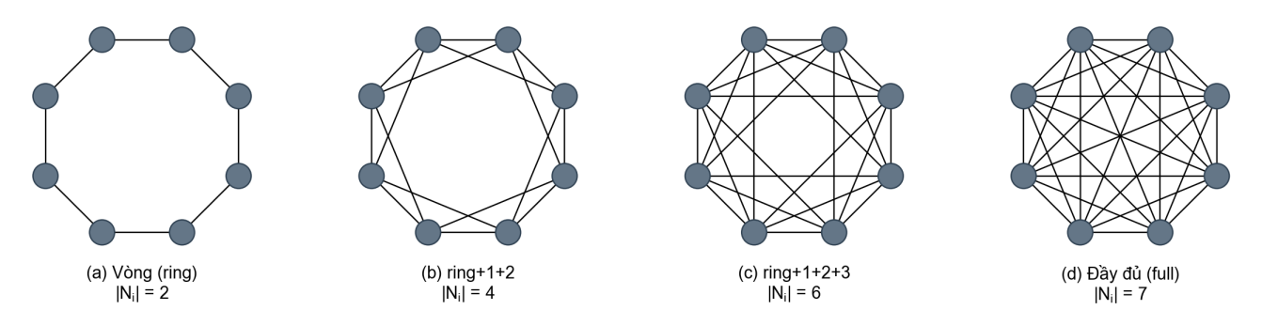
Hình 2. Các topo di cư với n = 8 đảo

1.4.2. Dữ liệu dùng cho migration
- Migrant: cá thể di cư được gửi dưới dạng danh sách khách của từng chuyến của từng phương tiện, kèm born và cost; đảo nhận dựng lại lời giải từ danh sách này.
- Yêu cầu di dân: đảo j gửi yêu cầu tới đảo i khi j bị kẹt; i xóa yêu cầu sau khi đã gửi di dân cho j.
- inbox_{i}[j]: nhóm cá thể mới nhất j gửi cho i mà i chưa lấy; nhóm mới ghi đè nhóm chưa lấy.
- E_{i}[j]: slot của láng giềng j trong mảng E_{i}. Mỗi cá thể có cờ used (đã được chọn hay chưa).
- Trạng thái xin: pending (đang chờ phản hồi), t_{ask} (thế hệ lúc xin), replies (số nhóm đã nhận kể từ lúc xin), t_{imm} (thế hệ của lần nhập cư gần nhất).

1.4.3. Điều kiện kẹt và yêu cầu di cư
Với g là số thế hệ hiện tại của đảo i, đảo bị kẹt khi:
g − max(t_{imp}, t_{imm}) ≥ λ, λ = max(1, round(σ·initial_pop))
Nghĩa là best không cải thiện trong λ thế hệ, tính từ lần cải thiện gần nhất hoặc lần nhập cư gần nhất (để đảo có thời gian khai thác migrant vừa nhận trước khi xin tiếp). Khi bị kẹt và chưa có yêu cầu nào đang chờ, thủ tục RequestMigration(i) gửi yêu cầu di dân tới mọi j ∈ N_{i}, đặt pending = true, t_{ask} = g, replies = 0. Ở các thế hệ sau, cũng thủ tục này kiểm tra đã đủ phản hồi chưa để gọi Immigrate(i) (mục 1.4.6).

1.4.4. Chính sách chọn để di cư S_{i}
Ở cuối mỗi thế hệ, thủ tục SendMigrants(i) kiểm tra từng láng giềng j. Nếu j đã gửi yêu cầu, đảo xóa yêu cầu đó và gửi cho j một nhóm M_{j}:
- Ứng viên: C_{j} = {p ∈ P_{i} : born(p) ≠ j} (không gửi trả j cá thể vốn sinh ra ở j), giữ thứ tự theo f.
- Số cá thể gửi k = min(max(1, round(ρ·|P_{i}|)), số ứng viên).
- Rút k cá thể không hoàn lại với trọng số tuyến tính theo hạng. Trong m ứng viên, cá thể hạng r (r = 1 là tốt nhất) có xác suất:
Pr(r) = (m − r + 1) / (m(m + 1)/2)
- Gửi M_{j} vào inbox_{j}[i], ghi đè nhóm cũ nếu j chưa lấy.
Như vậy láng giềng không phải chờ: nó trả lời ở cuối thế hệ đang chạy.

1.4.5. Nhận di dân vào E_{i}
Cũng ở cuối mỗi thế hệ (khối “Nhận di dân” ở Hình 1), đảo i lấy mọi nhóm mới trong inbox_{i}, cộng số nhóm vào replies, rồi với mỗi nhóm M từ j:
- cắt batch còn tối đa round(ρ·max_pop) cá thể;
- thay thế toàn bộ slot E_{i}[j] bằng nhóm mới, với used = false cho mọi cá thể.

1.4.6. Chính sách thay thế khi nhập cư R_{i}
Khi đang chờ (pending), đảo nhập cư ngay khi đủ |N_{i}| phản hồi, hoặc khi đã chờ initial_pop thế hệ (g − t_{ask} ≥ initial_pop). Điều kiện thứ hai tránh chờ mãi một láng giềng đã dừng. Thủ tục Immigrate(i):
- U = mọi cá thể chưa được chọn (used = false) trong tất cả các slot của E_{i}, xếp hạng theo f.
- Rút k = min(max(1, round(ρ·|P_{i}|)), số ứng viên) cá thể không hoàn lại, cùng trọng số theo hạng như S_{i}, tạo thành Ω. Mỗi cá thể được rút có used = true nên không bao giờ được chọn lại.
- Với mỗi y ∈ Ω: dựng lại lời giải từ danh sách khách, encode ra genotype, giữ nguyên born(y), cập nhật x_{i}* nếu khả thi và tốt hơn, rồi gọi InsertOrReplace(P_{i}, y). Cá thể nhập cư vì vậy chịu đúng quy tắc chèn của cá thể con: loại trùng, crowding theo d_{TD}, chỉ thay thế khi tốt hơn rõ rệt.
- Sau Immigrate(i), RequestMigration đặt pending = false, t_{imm} = g, nên bộ đếm λ bắt đầu lại từ thế hệ này.

1.4.7. Tính bất đồng bộ
- Không có điểm đồng bộ chung: các đảo chỉ chia sẻ thời gian chạy, tổng số lần đánh giá, các yêu cầu di dân và inbox. P_{i} và E_{i} là riêng của từng đảo.
- Một yêu cầu có thể được trả lời trễ tối đa một thế hệ của láng giềng. Nếu láng giềng đã dừng, đảo xin sẽ tự nhập cư với những gì đã có sau initial_pop thế hệ.
- Vì các đảo chạy bất đồng bộ, kết quả không tái lập hoàn toàn dù cùng seed: thứ tự đến của các nhóm di dân phụ thuộc vào tốc độ từng đảo.

2. Kết quả

2.1. Tuning tham số GA-IM
Mỗi nhóm thay đổi một tham số, các tham số còn lại giữ ở f = 0.3, σ = 1, ρ = 0.6, topo ring; quần đảo gồm 8 đảo. Dùng 8 instance (4 instance cho mỗi cỡ N = 200 và N = 500), mỗi cấu hình chạy 5 lần với cùng 5 seed, giới hạn thời gian 35 s (N = 200) và 700 s (N = 500). RPD = (WT − BKS)/BKS·100 tính trên lời giải cuối; IRPD là trung bình RPD tại các mốc 0/8, 1/8, …, 8/8 thời gian. BKS (lời giải tốt nhất đã biết) của mỗi instance được lấy từ kết quả của bài SOICT 2026 vừa thực hiện. Mỗi ô là trung bình ± độ lệch chuẩn RPD qua 5 lần chạy; số in đậm là tốt nhất trên dòng.
Bảng 5. Tuning hệ số quần thể ban đầu f (σ = 1, ρ = 0.6, ring), RPD (%)
Instance | f = 0.1 | f = 0.3 | f = 0.5
200.10.4 | 0.49 ± 0.15 | 0.45 ± 0.06 | 0.34 ± 0.22
200.20.3 | 0.24 ± 0.18 | 0.13 ± 0.11 | 0.34 ± 0.16
200.30.2 | 5.44 ± 2.03 | 2.75 ± 3.00 | 3.03 ± 2.02
200.40.1 | 1.28 ± 0.32 | 1.21 ± 0.38 | 1.52 ± 0.42
500.10.4 | 1.16 ± 0.26 | 1.06 ± 0.31 | 1.39 ± 0.31
500.20.3 | 3.64 ± 1.26 | 4.36 ± 0.33 | 4.95 ± 0.69
500.30.2 | 2.62 ± 0.33 | 2.80 ± 0.43 | 2.89 ± 0.32
500.40.1 | 2.45 ± 0.22 | 2.90 ± 0.12 | 2.88 ± 0.29
Trung bình RPD | 2.16 | 1.96 | 2.17
Trung bình IRPD | 11.31 | 11.05 | 10.90

Bảng 6. Tuning hệ số ngưỡng kẹt σ (f = 0.3, ρ = 0.6, ring), RPD (%)
Instance | σ = 0.5 | σ = 1 | σ = 2
200.10.4 | 0.43 ± 0.17 | 0.33 ± 0.17 | 0.60 ± 0.23
200.20.3 | 0.34 ± 0.19 | 0.35 ± 0.21 | 0.35 ± 0.17
200.30.2 | 3.68 ± 2.56 | 1.83 ± 2.86 | 4.13 ± 3.32
200.40.1 | 1.46 ± 0.30 | 1.33 ± 0.27 | 1.78 ± 0.15
500.10.4 | 1.27 ± 0.22 | 1.14 ± 0.43 | 1.28 ± 0.14
500.20.3 | 4.87 ± 1.38 | 4.56 ± 0.93 | 4.07 ± 0.60
500.30.2 | 2.97 ± 0.24 | 2.89 ± 0.21 | 2.87 ± 0.10
500.40.1 | 2.51 ± 0.16 | 2.89 ± 0.25 | 2.78 ± 0.17
Trung bình RPD | 2.19 | 1.92 | 2.23
Trung bình IRPD | 10.94 | 11.00 | 11.13

Bảng 7. Tuning tỉ lệ di cư ρ (f = 0.3, σ = 1, ring), RPD (%)
Instance | ρ = 0.4 | ρ = 0.6 | ρ = 0.8
200.10.4 | 0.41 ± 0.16 | 0.33 ± 0.27 | 0.51 ± 0.07
200.20.3 | 0.23 ± 0.20 | 0.28 ± 0.20 | 0.32 ± 0.15
200.30.2 | 3.41 ± 3.14 | 1.52 ± 1.46 | 4.73 ± 1.64
200.40.1 | 1.59 ± 0.19 | 1.49 ± 0.27 | 1.74 ± 0.19
500.10.4 | 1.19 ± 0.24 | 1.26 ± 0.13 | 1.35 ± 0.13
500.20.3 | 4.95 ± 0.84 | 5.17 ± 0.71 | 4.26 ± 0.91
500.30.2 | 2.54 ± 0.33 | 2.82 ± 0.24 | 2.75 ± 0.18
500.40.1 | 2.50 ± 0.52 | 2.71 ± 0.20 | 2.70 ± 0.35
Trung bình RPD | 2.10 | 1.95 | 2.29
Trung bình IRPD | 11.08 | 10.90 | 11.21

Bảng 8. Tuning topo di cư T (f = 0.3, σ = 1, ρ = 0.6), RPD (%)
Instance | ring | ring+1+2 | full
200.10.4 | 0.32 ± 0.20 | 0.41 ± 0.18 | 0.59 ± 0.16
200.20.3 | 0.35 ± 0.17 | 0.39 ± 0.20 | 0.32 ± 0.16
200.30.2 | 1.80 ± 1.89 | 4.92 ± 1.62 | 1.42 ± 1.90
200.40.1 | 1.76 ± 0.24 | 1.58 ± 0.22 | 1.48 ± 0.33
500.10.4 | 1.11 ± 0.39 | 1.17 ± 0.16 | 1.24 ± 0.29
500.20.3 | 5.50 ± 1.31 | 4.86 ± 0.37 | 4.20 ± 0.41
500.30.2 | 2.80 ± 0.36 | 2.62 ± 0.66 | 2.56 ± 0.43
500.40.1 | 2.54 ± 0.30 | 2.41 ± 0.23 | 2.66 ± 0.37
Trung bình RPD | 2.02 | 2.29 | 1.81
Trung bình IRPD | 10.89 | 11.14 | 10.80

2.2. So sánh crowding của TS master-slave
TS master-slave chạy 7 worker và 1 master (8 CPU), với cùng 8 instance, 5 seed và giới hạn thời gian như mục 2.1. Hai chiến lược thay thế trong elite pool: td-crowding và edge-crowding. Mỗi ô là trung bình ± độ lệch chuẩn RPD (%) qua 5 lần chạy.
Bảng 9. RPD (%) của TS master-slave theo chiến lược crowding
Instance | td-crowding | edge-crowding
200.10.4 | 0.58 ± 0.16 | 0.36 ± 0.40
200.20.3 | -0.04 ± 0.10 | 0.00 ± 0.00
200.30.2 | -0.04 ± 1.52 | -0.18 ± 0.83
200.40.1 | 0.00 ± 0.28 | 0.20 ± 0.16
500.10.4 | -0.09 ± 0.44 | 0.08 ± 0.71
500.20.3 | 0.37 ± 0.20 | 0.39 ± 0.23
500.30.2 | 0.56 ± 0.20 | 0.44 ± 0.23
500.40.1 | 0.03 ± 0.44 | 0.30 ± 0.18
Trung bình RPD | 0.17 | 0.20
Trung bình IRPD | 9.76 | 9.77

Bảng 10. So sánh theo cặp (cùng instance và seed; thắng = cost cuối nhỏ hơn)
A | B | Số cặp | A thắng | Hòa | B thắng
edge-crowding | td-crowding | 40 | 19 | 5 | 16

2.3. So sánh GA-IM và TS master-slave
Cả hai thuật toán dùng 8 CPU, cùng 8 instance, 5 seed và giới hạn thời gian. GA-IM dùng cấu hình chọn sau tuning (f = 0.3, σ = 1, ρ = 0.6, topo full; số liệu như cột full của Bảng 8). TS master-slave dùng chiến lược td-crowding chọn ở mục 2.2.
Bảng 11. RPD và IRPD (%) của GA-IM và TS master-slave
Instance | RPD GA-IM | RPD TS-MS | IRPD GA-IM | IRPD TS-MS
200.10.4 | 0.59 ± 0.16 | 0.58 ± 0.16 | 14.44 | 14.73
200.20.3 | 0.32 ± 0.16 | -0.04 ± 0.10 | 5.28 | 5.28
200.30.2 | 1.42 ± 1.90 | -0.04 ± 1.52 | 12.59 | 10.59
200.40.1 | 1.48 ± 0.33 | 0.00 ± 0.28 | 10.44 | 9.47
500.10.4 | 1.24 ± 0.29 | -0.09 ± 0.44 | 6.12 | 6.07
500.20.3 | 4.20 ± 0.41 | 0.37 ± 0.20 | 12.89 | 10.08
500.30.2 | 2.56 ± 0.43 | 0.56 ± 0.20 | 11.93 | 10.67
500.40.1 | 2.66 ± 0.37 | 0.03 ± 0.44 | 12.76 | 11.15
Trung bình | 1.81 | 0.17 | 10.80 | 9.76

